
计算机与信息学院
数据结构实验报告

专 业 班 级 | 信息安全20-1班
学生姓名及学号 | 朱铭宇2020210574
课程教学班号
任 课 教 师 | 胡学钢
实验指导教师 | 李培培
实验地点
2020 ~2021 学年第 二 学期

说 明
实验报告是关于实验教学内容、过程及效果的记录和总结，因此，应注意以下事项和要求：
1．每个实验单元在4页的篇幅内完成一份报告。“实验单元”指按照实验指导书规定的实验内容。若篇幅不够，可另附纸。
2、各实验的预习部分的内容是进入实验室做实验的必要条件，请按要求做好预习。
3．实验报告要求：书写工整规范，语言表达清楚，数据和程序真实。理论联系实际，认真分析实验中出现的问题与现象，总结经验。
4．参加实验的每位同学应独立完成实验报告的撰写，其中程序或相关的设计图纸也可以采用打印等方式粘贴到报告中。严禁抄袭或拷贝，否则，一经查实，按作弊论取，并取消理论课考试资格。
5．实验报告作为评定实验成绩的依据。

实验序号及名称：实验 三 线性结构的综合应用实验
实验时间∶ 2021 年 4 月 7 日
预习内容
一、实验目的和要求∶
（1）理解三种线性结构栈、队列与线性表的特点；
（2）熟练掌握基于顺序表与基于链表的两种存储结构及
有关算法的设计。
（3）根据具体问题的需要，设计出合理的线性结构，并
设计相关算法。

二、实验任务∶
<1>设计计算器系统，能对包含四则运算及括号的表达式计算其结果。

<2> “约瑟夫环问题”：约瑟夫，是一个古犹太人，曾经在一次罗马叛乱中担任将军，后来战败，他和朋友及另外39个人躲在一口井里。被发现后，罗马人表示只要投降就不死，约瑟夫和朋友想投降，可是其他人坚决不同意。怎么办呢? 让41个人围成一个圆圈，从第一个人开始报数，数到3的那个人被旁边的人杀死。这样就可以避免自杀了，因为犹太人的信仰是禁止自杀的。 约瑟夫和朋友站在什么位置才保住了性命呢？
根据上述要求，设计算法输出约瑟夫和朋友所在位置。
<3>按照顺序表或者链表的存储结构分别实现串的类，并设计算法比较链串S1和链串S2的大小，若S1 < S2，返回-1；若S1 ＝ S2，返回0；否则返回1。

<4> 给定一个模式字符串p和一个子串 S，设计KMP算法找出S 串出现在p串中的位置。要求：自定义模式字符串与字串。（选作）

三、实验准备方案，包括以下内容：
（硬件类实验：实验原理、实验线路、设计方案等）
（软件类实验：所采用的核心方法、框架或流程图及程序清单）

<1>设置两个栈，一个为数字栈，一个为符号栈，用于储存读入的数据。另外使用一个二维数组进行运算符优先级的判定，然后针对四则运算进行函数的补充
<2>利用单循环链表存储每个人的信息（序号），从第一个人、即已赋值的头结点开始每数两个人删除一个结点，直到最后剩两个结点为止，这两个结点存储的序号就是要求的结果。
<3>字典查找是根据每个字符的ASCII大小来排序的，将每个字符转换成ASCII码并比较大小
<4>KMP算法的难点在于next数组的理解

实验内容
一、实验用仪器、设备：
电脑

二、实验内容与步骤（过程及数据记录）：
整体代码：
<1>calculator.cpp

/* 设计计算器系统，能对包含四则运算及括号的表达式计算其结果 */
#include <iostream>
#include <stack>
using namespace std;
char Compare(char a, char b)
{
int i, j;
char Table[9][8] = {
{' ', '+', '-', '*', '/', '(', ')', '='},
{'+', '>', '>', '<', '<', '<', '>', '>'},
{'-', '>', '>', '<', '<', '<', '>', '>'},
{'*', '>', '>', '>', '>', '<', '>', '>'},
{'/', '>', '>', '>', '>', '<', '>', '>'},
{'(', '<', '<', '<', '<', '<', '=', ' '},
{')', '>', '>', '>', '>', ' ', '>', '>'},
{'=', '<', '<', '<', '<', '<', ' ', '='},
{'\0', '<', '<', '<', '<', '<', ' ', '='}}; //优先级表格
for (i = 0; i < 8; i++)
if (Table[0][i] == a) //横坐标寻找，当前
break;
for (j = 0; j < 9; j++) //纵坐标寻找,栈顶
if (Table[j][0] == b)
break;
return Table[j][i];
}
bool issymbol(const char &c)
{
char ptr[8] = {'+', '-', '*', '/', '(', ')', '='};
for (int i = 0; i < 7; ++i)
{
if (c == ptr[i])
return 1;
}
return 0;
}
int Execute(int a, char op, int b)
{
switch (op)
{
case '+':
return a + b;
case '-':
return a - b;
case '*':
return a * b;
case '/':
return a / b;
}
}

int main(void)
{
string s;
cin >> s;
stack<char> sym;
sym.push('=');
stack<int> num;
int i = 0, sum = 0, lvalue = 0, rvalue = 0, flag = 0, count = 0;
char oper;
while (i < s.size())
{
if (!issymbol(s[i]))
{
if (i > 1 && issymbol(s[i - 1]))
sum = 0;
sum = sum * 10 + (s[i++] - 48);
}
if (issymbol(s[i]))
{
if (!issymbol(s[i - 1]))
if (flag == 0)
num.push(sum);
switch (Compare(s[i], sym.top()))
{
case '<':
sym.push(s[i++]);
flag = 0;
break;
case '=':
sym.pop();
++i;
flag = 1;
break;
case '>':
lvalue = num.top();
num.pop();
rvalue = num.top();
num.pop();
oper = sym.top();
sym.pop();
num.push(Execute(rvalue, oper, lvalue));
flag = 1;
break;
}
}
}
cout << num.top() << endl;
system("pause");
return 0;
}
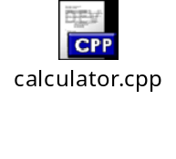

<2>
Joseph.cpp
#include <iostream>
#include "LinkedList.h"
using namespace std;

template <typename T>
int count_update(LinkedList1<T> l)
{
int sum = 0;
for (int i = 0; i < l.size(); ++i)
if (l[i] == 1)
++sum;
return sum;
}

void Joseph()
{
int n;
cin>>n;
vector<int> v(n, 1);
LinkedList1<int> l(v, v.size());
node1<int> *p = l.head->next->next;
for (; count_update(l) > 2;)
{
while (p->data == 0)
p = p->next;
p->data = 0;
for (int i = 0; i < 3; ++i)
{
p = p->next;
while (p->data == 0)
p = p->next;
}
}
for (int i = 0; i < l.size(); ++i)
if (l[i] == 1)
cout << i+1 << ' ';
}

int main(void)
{
Joseph();

system("pause");
return 0;
}


<3>
#include<iostream>
using namespace std;

struct String
{
char ch;
String* next;
};

void init(String*& s)
{
s = new String;
s->ch = '0';
s->next = NULL;
}

void append(String*& s, char ch)
{
String* p = new String;
p->ch = ch;
p->next = s->next;
s->next = p;
}

void judge(String* s1, String* s2)
{
int m = 0, n = 0;
while (1)
{
m = m + (int)s1->ch;
s1 = s1->next;
if (s1 == NULL)break;
}
while (1)
{
n = n + (int)s2->ch;
s2 = s2->next;
if (s2 == NULL)break;
}
if (m > n)cout << "s1 is bigger";
if (m == n)cout << "s1 is equal to s2";
if (m < n)cout << "s1 is smaller";
}

int main()
{
String* s1, * s2;
init(s1), init(s2);
append(s1, 'a');
append(s1, 'z');
append(s2, 'A');
append(s2, 'A');
append(s2, 'A');
judge(s1, s2);
}

<4>
KMP.h
#include <iostream>
#include <string>
using namespace std;

//针对模式串P的子串问题
int* buildNext(const string& P)
{
int m = P.size(), j = 0;
int* N = new int[m];
int t = N[0] = -1;
while (j < m - 1)
if (t < 0 || P[j] == P[t]) {
j++;
t++;
N[j] = t;
} else
t = N[t];
return N;
}

int match(const string& T, const string& P)
{
int* next = buildNext(P);
int n = T.size(), i = 0;
int m = P.size(), j = 0;
while (i < n && j < m)
if (j < 0 || T[i] == P[j]) {
++i;
++j;
} else
j = next[j];
delete[] next;
return i - j;
}

KMP.cpp
#include"KMP.h"
using namespace std;

int main(void){
string t="BDFOSDC";
string p="FOSD";
cout<<match(t,p);

system("pause");
return 0;
}

三、实验结果分析、思考题解答∶
测试一：
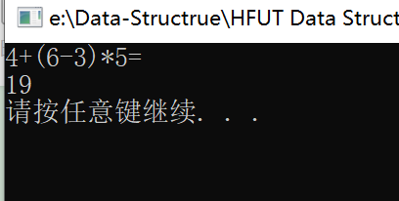
测试二：
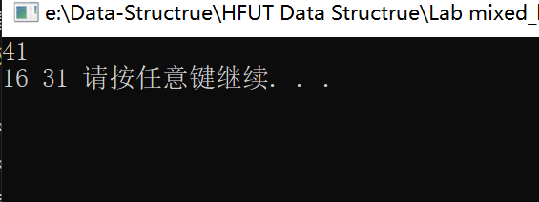
测试三：

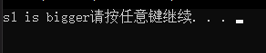

测试四：
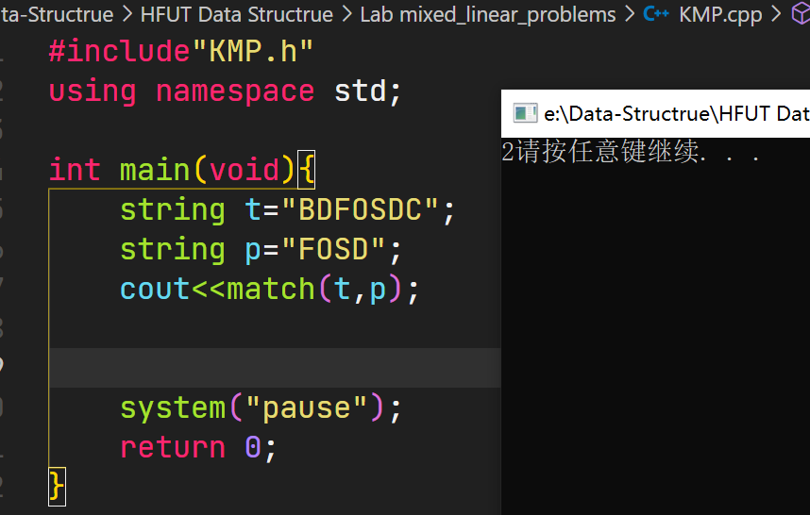

四、感想、体会、建议∶
对于链表以及串的灵活运用有了一定的掌握能力。
实验成绩∶

指导教师签名：
年 月 日

